# 产品设计方案

目录

1项目实施可行性报告 2

1.1行业市场分析 2

1.以跑步运动为主户外运动类APP，如：如咕咚、悦动圈等； 2

2.以身体塑型锻炼为主的室内锻炼类APP，如：Keep等； 2

3.单独锻炼某个部位的垂直锻炼应用，如：腹部运动等。 2

1.2同类产品分析 3

（1）基于目前大多数运动类APP现状分析问题 3

（2）分析目前大多数运动类APP的主要缺陷 4

（3）完善缺陷，提高我们APP的竞争力 4

1.3自身条件分析 4

1.3.1系统运行上的可行性 4

1.3.2经济可行性 4

1.3.3法律可行性 5

2产品定位及目标 5

2.1目标系统 5

2.2用户特征 5

3产品内容总策划 6

3.1应用流程规划 6

3.2设计与测试规范 7

（1）系统能够在各种安卓手机上正常运行 7

（2）各组件在不同尺寸的手机屏幕上都能正常显示和运行 7

（3）步行、跑步、骑行的数据记录准确率达到87% 7

（4）自动识别运动状态的准确率达到75% 7

（5）绘制的轨迹准确率达到90% 7

（6）用户能够正常登录并获取用户历史数据（通过微信或者QQ） 7

（7）服务端能够安全保存管理用户数据 7

3.3开发日程表 7

4技术解决方案 8

1 运动识别 8

2 绘制轨迹 8

参考文献：中国知网-基于Android智能手机内置传感器的人体运动识别_刘进磊 8

5推广方案 8

5.1线上推广 8

1、ASO优化 8

2、百科、问答、贴吧推广 9

3、微博推广 9

4、新媒体推广 9

5.2线下推广 9

1、校园推广 9

2、IOS线下预装 9

3、赞助推广 9

4、发传单推广 9

6运营规划书 9

# 1项目实施可行性报告

## 1.1行业市场分析

随着平均生活水平的提高，人们越来越注重身体健康问题，而传统的运动健身市场，主要是集中于健身房中以及运动健身产品的购买消费。就前者来说，动辄上千元的健身卡消费门槛，对于许多普通人来说过于专业的健身设备以及场地的限制，传统的健身房市场的发展受到了较大的限制。

近些年来，智能手机的广泛普及和发展，使得运动健身与移动互联网有了结合的契机，再加上手机内置的众多不同的传感器和GPS功能，因而从14年开始，运动健身类应用开始大爆发，并最终催生出了现在占有市场的一系列的运动健身类的移动应用。

目前市场上的运动健身类APP主要分为三个大类：

1.以跑步运动为主户外运动类APP，如：如咕咚、悦动圈等；

2.以身体塑型锻炼为主的室内锻炼类APP，如：Keep等；

3.单独锻炼某个部位的垂直锻炼应用，如：腹部运动等。

相对于传统的健身房健身来说，利用运动健身APP健身的门槛十分之低，无论是只想要每天进行一些简单锻炼的普通用户，还是身体素质较好，想要实现更好更专业的锻炼效果的健身爱好者，他们的需求都可以在不同的运动健身类APP上得到满足。低门槛的健身方式也是许多用户选择此类APP的重要原因。

从数据上来看，2016年1-9月，我国运动健身类APP的覆盖人数总体呈持续增长活跃的趋势，高达6500万的设备覆盖数，产业热度可见一斑。且今年的覆盖数量应该已经增长了许多，但是相关数据暂时还未完成统计。

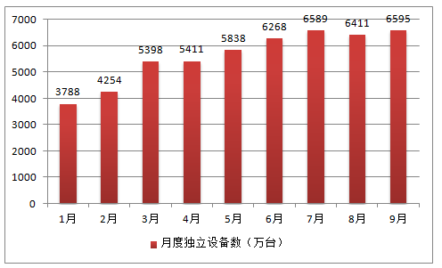

而从月活跃用户数上来看，2016年运动健身类APP的月活跃用户数也已达到了3400万，且随之催生出了一系列的附加产业，甚至得以反馈到实体经济的诸如健身产品的销售上。

随着经济发展，人群亚健康的普遍存在以及雾霾等环境问题的出现，会有越来越多的人重视运动健康。2016年6月，国务院印发的《全民健身计划（2016—2020年）》指出，到2020年群众体育健身意识普遍增强，参加体育锻炼的人数明显增加，经常参加体育锻炼的人数达到4.35亿。运动人群数量增加的同时，人们对运动质量的要求也会越来越高，而运动类app可以通过对运动的记录和科学的计算，为用户提供最佳的运动体验。

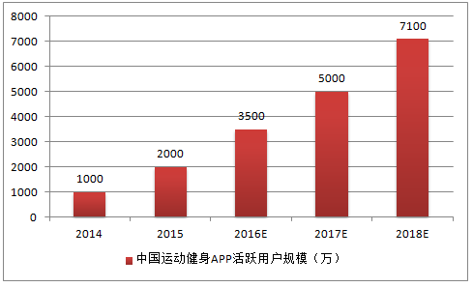

从上面的图表可知，国内使用运动健身类app的用户逐年增加，显然未来使用运动健身类app的人也会越来越多。总而言之，运动健身类app的市场需求会越来越大。

## 1.2**同类产品分析**

（1）基于目前大多数运动类APP现状分析问题

查阅相关文献发现国内关于与运动类APP相关的研究日趋成熟，研究的功能主要有：记录运动者运动轨迹、运动速度、运动距离、运动时间等身体运动的物理指标，同时也会记录运动者的心率、血压、消耗的卡路里等生理指标。这些功能是大多数运动类APP主打的方向，但随着技术的日趋成熟，单纯以这些共有的功能是无法使一个运动类APP脱颖而出的。

（2）分析目前大多数运动类APP的主要缺陷

➀运动数据记录不够精准   
　　尽管运动类APP会帮助用户记录一些运动过程中的物理指标和生理指标，但是各个运动类APP普遍出现所记录的数据并不完全一致的问题，甚至有些APP所记录的数据与实际的数值相差很大。虽说与运动类APP相搭配的智能手表与智能手环等可穿戴设备的出现一定程度上弥补了这些不足，但是作为一种新型科技产品，可穿戴设备价格昂贵难以普及。因此，运动类APP要想更好地为人们服务，当务之急是要提高数据采集的准确性。   
　　➁功能比较单一，不够智能化   
　　现在的跑步类APP，其主要功能是记录步数，运动消耗的卡路里等，功能比较单一；或许有些APP已经能实现跑步、骑行等更多的扩展功能，但都需要人为地去选择运动状态，而并不能智能地识别用户的运动状态，从而缺少了智能性和灵活性。因此，运动类APP要想更好地为人类的健身运动服务，丰富其功能，更加智能地适应人们的需求是必由之路。

（3）完善缺陷，提高我们APP的竞争力

综上所述，我们团队将会完善目前大多数运动类APP的主要缺陷，提高数据采集的准确性，并且在保证其功能完整的条件下，设计出一份能智能识别用户运动状态的算法，从而提高APP的智能性和灵活性。

## 1.3**自身条件分析**

### 1.3.1系统运行上的可行性

2017年，国内市场安卓手机市场占有率从2016年的76.4%上涨到了86.4%，提升了10%，苹果iOS则是从原来的22.2%下滑至13.2%，下降9%，Windows phone则是从0.9%下跌至0.2%。在移动应用市场中，安卓系统有着非常大的占有率，为我们的软件运行提供了良好的系统支持，而且随着安卓手机市场的飞速发展，目前世面上的安卓手机都配有大量传感器，又为我们的软件功能的实现提供了良好的硬件条件。显然，我们的软件在系统运行上的可行性是很高的。

### 1.3.2经济可行性

由于是课程项目，我们团队四人都属于无金钱回报需求的志愿开发，唯一想要的回报就是老师的赞美和一款优秀的APP，而这不需要物质成本，因此我们基本没有开发成本的约束。

### 1.3.3法律可行性

本项目采用的地图是网络开源的地图api（如：百度地图、高德地图等），所以并不会触犯《中华人民共和国测绘法》的相关规定。同时，我们需要得到用户的许可才能获取用户的位置信息。获得的用户数据我们也不会主动泄漏，尽量保证用户的信息安全。

## 2**产品定位及目标**

### **2.1目标系统**

根据分析市面上运动类app的优缺点，秉着开发一个简单轻便的运动类app的理念，同时为了实现更加方便地记录用户一天的运动数据，因此本次所建设的目标系统功能涵括有下面几个方面：

1. 自动识别运动状态，实现自动识别用户是在健走、跑步还是骑行并记录相关数据。
2. 健走数据记录，实现记录用户健走的里程数、时长、步数、步频、步幅、平均配速、平均速度、轨迹和消耗能量。
3. 跑步数据记录，实现记录用户跑步的里程数、平均配速、时长、消耗能量、步数、步频、步幅和轨迹。
4. 骑行数据记录，实现记录用户骑行的里程数、平均时速、时长、消耗能量和轨迹。
5. 历史记录管理，实现在服务器上保存用户的个人信息和历史运动数据。

### **2.2用户特征**

资料显示（数据源自互联网上已有的调查问卷等），目前我国国内的运动APP用户中，39岁及以下用户占比将近85%。而用户运动类型的分布比例随运动门槛的升高而逐渐降低，其中跑步、步行类门槛极低的户外运动用户占比超过70%，这也是本软件主要功能所在。同时BMI指数表明，经常运动的用户大多属于身材健康型，在经济水平方面，用户群体集中分布于一线或者二线城市中，经济水平和消费能力都比较高。他们跑步或者骑行大多是追寻一种健康的生活方式，并不一定带着很强的锻炼目的。总体来说，本系统的主要的目标用户是年纪不大的年轻用户，身体健康型居多，其中男性比女性稍多，且基本具有较好消费能力，对健康的生活方式以及配套的APP有较大的需求。

本app主要的特色及吸引点在于日常运动记录，即自动识别和记录用户一天的运动数据并显示，这是其他运动类APP不具有的功能，是我们的优势所在。因此我们产品的主要目标人群是：在读大学生及年轻的上班族群体。其中这些人群又可以分为：1.入门级的运动爱好者、2.资深的运动达人及3.运动量较少的普通人（上班族为主）。

## 3产品内容总策划

### **3.1应用流程规划**

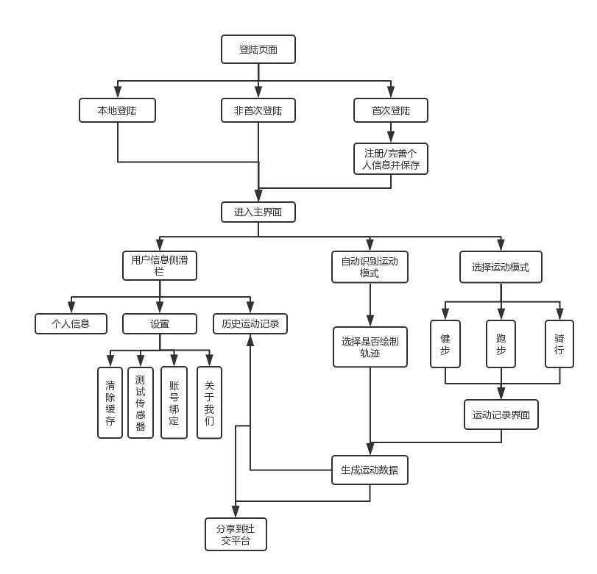

### 3.2**设计与测试规范**

（1）系统能够在各种安卓手机上正常运行

（2）各组件在不同尺寸的手机屏幕上都能正常显示和运行

（3）步行、跑步、骑行的数据记录准确率达到87%

（4）自动识别运动状态的准确率达到75%

（5）绘制的轨迹准确率达到90%

（6）用户能够正常登录并获取用户历史数据（通过微信或者QQ）

（7）服务端能够安全保存管理用户数据

### **3.3开发日程表**

|  |  |
| --- | --- |
| **功能模块** | **预计开发所需时间** |
| 步行、跑步、骑行的数据记录 | 两周 |
| 绘制轨迹 | 一周 |
| 运动状态识别 | 三周 |
| 界面设计及各功能模块的结合 | 一周 |
| 服务端的搭建 | 一周 |

## 4技术解决方案

1 运动识别

1. 数据采集：基于Android手机集成的加速度，陀螺仪等传感器获取用户行为数据。

* 监控手机位置：基于近距离和光传感器确定手机是否放置在口袋，若是则开始数据采集进行运动识别。(可选功能)
* 运动检测： 基于三轴加速度和陀螺仪传感器，取其x, y, z轴的数据，运用统计学算法求平均值，标准差等特征，获取特征数据进行运动检测。(详见参考文献)

1. 数据分析：基于数据挖掘/机器学习技术(预选weka环境)对采集的数据进行分析，运用算法(预选J48决策树，贝叶斯分类器)对数据进行分类决策，最终识别运动模式。

2 绘制轨迹

1. 定位技术：

* GPS ： 需要GPS硬件支持，直接和卫星交互来获取当前经纬度
* WiFi : Wifi定位是根据一个固定的WifiMAC地址，通过收集到的该Wifi热点的位置，访问网络上的定位服务以获得经纬度坐标。

1. 地图：基于高德地图sdk + GPS精准定位，可在Android平台上绘制运动轨迹，并通过接口获取运动路程，时长等。

*参考文献：中国知网-基于Android智能手机内置传感器的人体运动识别_刘进磊*

## 5推广方案

APP运营推广计划方案主要分为两大点：线上运营推广（侧重点）、线下运营推广。采用线上线下相互结合的推广方案，将实现1+1>2的效果。

### 5.1线上推广

1、ASO优化

用户非常习惯通过APP市场进行搜索下载APP，所以应用将会发布到各大APP市场，如苹果市场、安卓市场。重点优化IOS，分析安卓各大市场并根据情况进行跟踪，数据出来后，加大优化来争取大的安卓市场。

2、百科、问答、贴吧推广

在百度百科、互动百科、360百科、搜狗百科这些平台分别建立品牌词条。

在百度问答、搜搜问答、天涯问答、新浪问答等平台曝光产品。做这类问答平台时，注意不要简单粗暴，先认认真真地回答问题，再软性地插入品牌词。

重点维护百度贴吧，定时主动发帖，用户的帖子要及时回复。

3、微博推广

结合当下热点，原创辛辣点评，关注知名博主、知名同行博主，良性互动。结合产品，塑造具有个性化的产品形象。

4、新媒体推广

现阶段比较好的新媒体平台有：今日头条、一点资讯、凤凰自媒体、网易自媒体、搜狐自媒体、微信公众号、QQ公众号、知乎专栏、土豆视频、爱奇亿视频、优酷视频、腾讯视频。这类新媒体平台往往都有强大的流量支撑。只要有好内容的话，产品曝光率将非常可观。总之，突出产品创意是关键中的关键。

### 5.2线下推广

1、校园推广

校园推广最好的方法是找代理，寻找校园形象大使。这类方法是按业绩拿提成，一年下来，校园大使努力的话，能带来不少的关注量。

2、IOS线下预装

可以找手机零售商提前把你APP装进去，如果与上级谈不妥的话，可以试着找营业员谈，再让营业员发展下线。

3、赞助推广

通过赞助校园活动或本身与产微软雅黑品有关联性的其他活动，提高产品的曝光率，让更多的用户了解到产品的内容以及它独具个性的创意。

4、发传单推广

最原始的地堆方式之一，成本不高，转换率一般，但依然有用。比如：发餐巾纸，毕竟每个人都能用得着，餐巾纸上可以印上二维码。也可以去和各大餐厅合作，这样既省去了商家购买餐巾纸的费用，也给自己省下了人工成本，互利共赢。

## 6运营规划书

如ASO每天的下载数，活跃情况，各大新媒体的阅读数，QQ群有多少活跃用户，多少喜欢潜水的用户，他们中又有多少是产品使用者。透过这些数据后，可以调整运营推广策略，改变原有的内容模式，过一段时间后，再来分析对比数据。